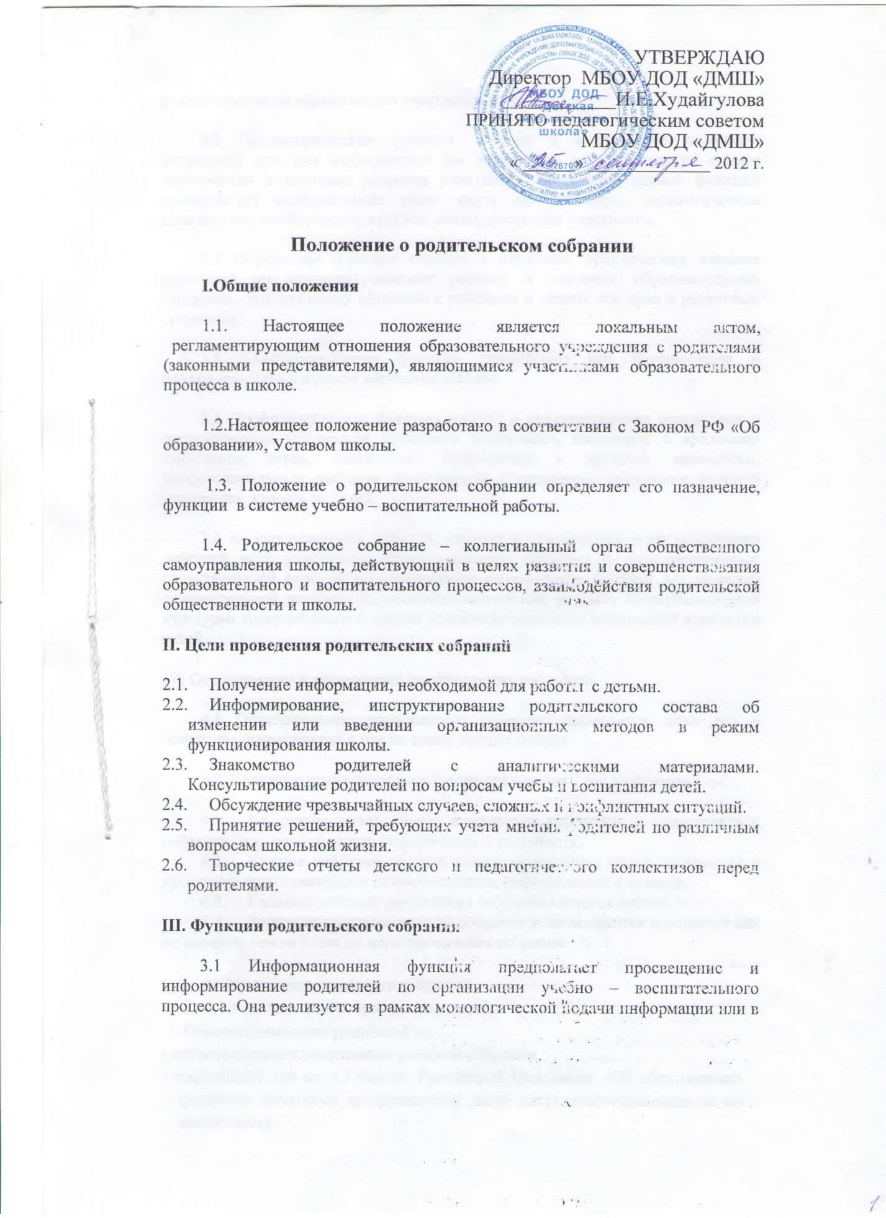

|  |  |  |  |  |  |  |  |  |  |  |  |  |  |  |  |  |  |  |
| --- | --- | --- | --- | --- | --- | --- | --- | --- | --- | --- | --- | --- | --- | --- | --- | --- | --- | --- |
| |  |  |  |  |  | | --- | --- | --- | --- | --- | | C:\Users\Татьяна\Desktop\для САЙТА\документы\2017-04-14 родит. собрание\родит. собрание 001.jpg  УТВЕРЖДАЮ  Директор МБОУ ДОД «ДМШ»  _____________И.Е.Худайгулова  ПРИНЯТО педагогическим советом  МБОУ ДОД «ДМШ»  « ______» ______________ 2012 г.  **Положение о родительском собрании**  **I.Общие положения**  1.1. Настоящее положение является локальным актом,   регламентирующим отношения образовательного учреждения с родителями (законными представителями), являющимися участниками образовательного процесса в школе.  1.2.Настоящее положение разработано в соответствии с Законом РФ «Об образовании», Уставом школы.   1.3. Положение о родительском собрании определяет его назначение, функции  в системе учебно – воспитательной работы.  1.4. Родительское собрание – коллегиальный орган общественного самоуправления школы, действующий в целях развития и совершенствования образовательного и воспитательного процессов, взаимодействия родительской общественности и школы.  **II. Цели проведения родительских собраний**  2.1.     Получение информации, необходимой для работы  с детьми.  2.2.     Информирование, инструктирование родительского состава об изменении или введении организационных методов в режим функционирования школы.  2.3.     Знакомство родителей с аналитическими материалами. Консультирование родителей по вопросам учебы и воспитания детей.  2.4.     Обсуждение чрезвычайных случаев, сложных и конфликтных ситуаций.  2.5.     Принятие решений, требующих учета мнения родителей по различным вопросам школьной жизни.  2.6.     Творческие отчеты детского и педагогического коллективов перед родителями.  **III. Функции родительского собрания**  3.1 Информационная функция предполагает просвещение и информирование родителей по организации учебно – воспитательного процесса. Она реализуется в рамках монологической подачи информации или в форме ответов на значимые для участников вопросы.  3.2 Просветительская функция  состоит в вооружении родителей актуальной для них информацией (ее значимость определяется на основе диагностики и изучения запросов родителей). Реализация данной функции предполагает использование таких форм как семинары, педагогические практикумы, конференции, круглые столы, дискуссии участников.  3.3 Обучающая функция состоит в отработке практических навыков родителей по оказанию помощи ребенку в освоении образовательных программ, эффективному общению с ребенком и защите его прав в различных ситуациях.  3.4 Консультационная функция реализуется как методическое и психолого-педагогическое консультирование.  3.5 Профилактическая функция состоит в предупреждении ожидаемых и предсказуемых трудностей семейного воспитания, связанных с кризисами взросления детей, опасностью приобщения к вредным привычкам, профессиональным выбором, подготовкой к экзаменам, снижением учебной мотивации, здоровьем детей.  3.6 Координационная функция  состоит в объединении и регулировании действий всех участников образовательного процесса и заинтересованных представителей социума по обеспечению оптимальных условий для развития познавательной активности, самообразовательных умений, коммуникативной культуры, толерантности и других признаков успешной социальной адаптации детей.  **IV. Организация и проведение родительских собраний**  4.1 Общешкольное родительское собрание проводится один раз в полугодие /или один раз в год по плану работы школы.  4.2. Классные родительские собрания проводятся 1 раз в четверть.  4.1.     Кл. руководитель обязан всесторонне продумать и подготовить к собранию всю необходимую информацию и документы.  4.2.     Каждое собрание требует своего «сценария», своей программы и предельно приближенных к детям установок, рекомендаций и советов.  4.3.     Главным методом проведения собрания является диалог.  4.4.     Родители приглашаются на собрание и оповещаются о повестке дня не позднее, чем за 3 дня до даты проведения собрания.  **V. Права родительского собрания**  5.1.Родительское собрание имеет право:  1. Обратить внимание родителей на:  - неукоснительное выполнение решений собрания;  - выполнение п.4 ст. 17 Закона Российской Федерации «Об образовании» (родители (законные представители) детей несут ответственность за их воспитание).  2. Обсуждать вопросы школьной жизни и принимать решения в форме предложений;  3. Приглашать на собрания специалистов:  - юристов;  - врачей;  - психологов;  - работников правоохранительных органов;  - представителей администрации школы;  - представителей общественных организаций.  **VI. Организаторы родительских собраний:**  6.1. Классные родительские собрания организует классный руководитель.  6.2. Общешкольные родительские собрания организует администрация школы.  **VII. Документация:**   7.1 Общешкольные родительские собрания протоколируются, находятся в кабинете директора или заместителя директора по УВР.   7.2 Протоколы классных родительских собраний находится у классного руководителя. Копии протоколов классных родительских собраний сдаются заместителю директора по УВР по мере их проведения.  7.3 Протоколы родительский собраний оформляет секретарь собрания и подписывает  председатель собрания.  7.4 Председатель и секретарь родительского собрания  избираются на собрании в начале учебного года.     |  |  |  | | --- | --- | --- | | |  |  | | --- | --- | |  |  | |  |  | | --- | | Copyright MyCorp © 2012 | | |  |   Начало формы   |  |  | | --- | --- | |  | | |  |  | |  |  | |  | | |  |  | |  | |   Конец формы |